**UKM Paduan Suara Ahda Gitana UAD Raih Prestasi Internasional di 14th Bali International Choir Festival 2025**

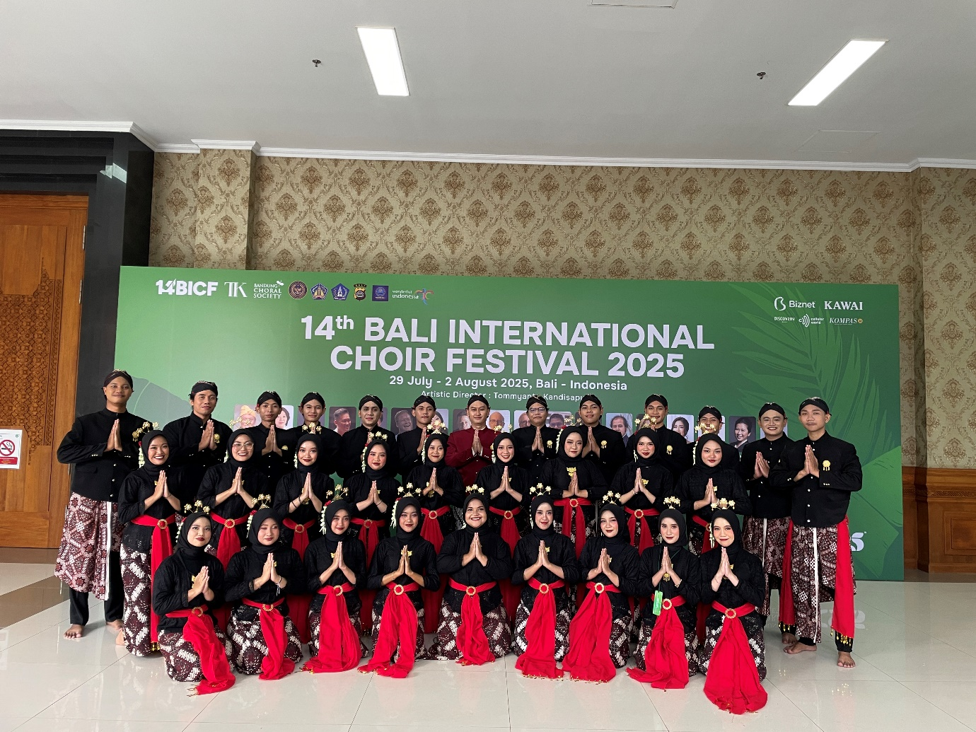

Yogyakarta, 5 Agustus 2025 - Unit Kegiatan Mahasiswa (UKM) Paduan Suara Ahda Gitana Universitas Ahmad Dahlan (UAD) kembali mengukir prestasi gemilang di kancah internasional. Dalam ajang 14th Bali International Choir Festival (BICF) 2025 yang berlangsung pada 29 Juli - 2 Agustus 2025 di Bali, Ahda Gitana berhasil menyabet 2nd Winner di Kategori Choir Championship Folksong sekaligus meraih Gold Medal dengan skor membanggakan sebesar 83,68 poin.

Kompetisi bergengsi yang diikuti ratusan kelompok paduan suara dari berbagai negara ini menjadi ajang unjuk kemampuan seni vokal, budaya, dan kerja sama tim. Di tengah ketatnya persaingan, Ahda Gitana tampil memukau dengan membawakan aransemen lagu-lagu daerah Indonesia yang dikemas secara kreatif dan artistik. Penampilan mereka memadukan kekuatan vokal, ekspresi budaya, serta harmonisasi tim yang solid.

“Prestasi ini merupakan buah dari dedikasi, kerja keras, dan latihan panjang para anggota. Ini juga menjadi bentuk nyata kontribusi kami dalam melestarikan serta mempromosikan kekayaan budaya Indonesia di kancah dunia,” ungkap Tabina Lintang Madayokka, perwakilan tim Ahda Gitana.

Dalam penampilannya, Ahda Gitana membawakan dua repertoar pilihan, yaitu “Malam Bainai” dari Minangkabau, Sumatera Barat, dan “Jaranan” dari Jawa Tengah. Lagu Malam Bainai menggambarkan tradisi malam menjelang pernikahan dalam budaya Minangkabau, sedangkan Jaranan menyampaikan pesan tentang pentingnya menghormati orang tua dan pemimpin sebagai simbol tata krama masyarakat Jawa.

Tri Setyo Mutiara selaku konduktor menjelaskan bahwa pemilihan dua lagu tersebut merupakan bentuk representasi keberagaman budaya Indonesia yang ingin diangkat ke panggung dunia.

“Makin Kompak, Tambah Semangat, Bersiap, dan Yakin Bisa Berprestasi” menjadi jargon yang terus menginspirasi semangat juang para anggota Ahda Gitana. Hal ini disampaikan Ana Hidayati, dosen pendamping yang turut mendampingi dan memberikan dukungan penuh selama proses kompetisi berlangsung.

Capaian membanggakan ini juga mendapat apresiasi dari civitas akademika Universitas Ahmad Dahlan. Rektor UAD, Prof. Dr. Muchlas, M.T., menyampaikan rasa bangga dan harapannya agar prestasi ini menjadi pemantik semangat bagi mahasiswa lainnya untuk terus berkarya dan mengharumkan nama universitas, baik di tingkat nasional maupun internasional.

Sebagai informasi, Bali International Choir Festival merupakan ajang tahunan yang diselenggarakan oleh Bandung Choral Society, dan dikenal sebagai salah satu festival paduan suara paling bergengsi di Asia. Keberhasilan Ahda Gitana di ajang ini menegaskan eksistensinya sebagai salah satu paduan suara mahasiswa terbaik di Indonesia, yang tak hanya menjunjung tinggi nilai seni dan budaya, tetapi juga terus konsisten meraih prestasi di tingkat dunia.